Руководство

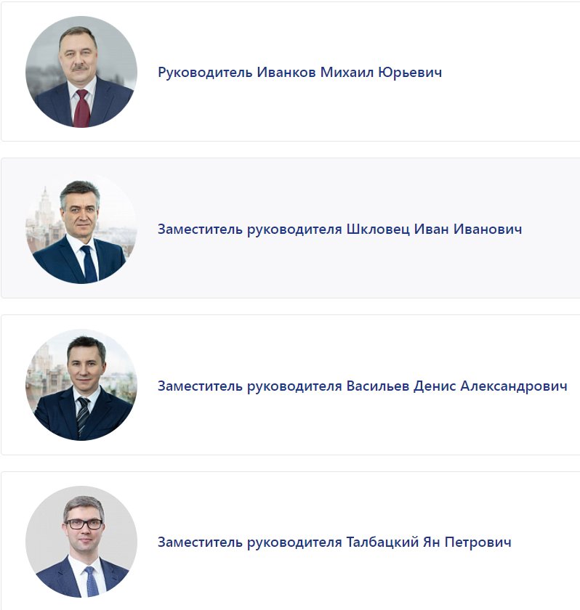
Руководитель Иванков Михаил Юрьевич
Родился в 1966 году в городе Ярцево Смоленской области.
В 1990 году окончил Московский государственный технический университет им. Н.Э. Баумана, в 1995 году – Российскую академию государственной службы при Президенте Российской Федерации.
С 1989 по 1991 год – работал в МГТУ им. Баумана.
С 1991 по 1999 год – специалист-эксперт, консультант, советник Администрации Президента Российской Федерации.
С 1999 по 2002 год – работал в Межрегиональном фонде Президентских программ, в ООО «Компания «Базовый элемент».
С 2002 по 2008 год – советник, заместитель начальника отдела, начальник отдела Аппарата Правительства Российской Федерации.
С 2008 по 2013 год – заместитель генерального директора – директор Департамента государственного консалтинга ЗАО «Аудиторско-консультационная группа «Развитие бизнес-систем», генеральный директор ОАО «ЦКБ «Дейтон» (ГК «Ростехнологии»).
С 2011 года – заведующий базовой кафедрой «Электронные технологии управления и СМК» Национального исследовательского университета «МИЭТ».
С 2013 года – заместитель руководителя Федеральной службы по труду и занятости.
С 2019 года – руководитель Федеральной службы по труду и занятости.

Заместитель руководителя Шкловец Иван Иванович
Родился 10 октября 1961 года в г. Термез Узбекской ССР
В 1984 году окончил Свердловский юридический институт по специальности юрист, в 1997 году – Уральский государственный экономический университет по специальности экономист.
С 1978 по 1980 год – секретарь судебного заседания Народного суда г. Термеза, Узбекская ССР
С 1984 по 1985 год – инспектор отдела юстиции Сурхандарьинского облисполкома г. Термез Узбекской ССР
С 1985 по 1987 год – стажер, старший следователь Алапаевской городской прокуратуры, г. Алапаевск Свердловской области
С 1987 по 1992 год – заведующий отделом труда и занятости Свердловского горисполкома, г. Свердловск-44
С 1992 по 1998 год – директор центра занятости населения, г. Свердловск-44
С 1998 по 2004 год – заместитель начальника отдела, начальник отдела, заместитель руководителя Департамента – начальник отдела Правового департамента, руководитель Правового департамента Министерства труда и социального развития Российской Федерации, г. Москва
С 2004 по 2008 год – начальник Правового управления Федеральной службы по труду и занятости, г. Москва
С 28 августа 2008 года – заместитель руководителя Федеральной службы по труду и занятости, г. Москва
Женат. Имеет двух детей.

Заместитель руководителя Васильев Денис Александрович
Родился 29 октября 1978 г. в городе Можайске Московской области.
В 1999 г. окончил факультет экономики Высшей школы экономики (НИУ ВШЭ), в 2001 г. – магистратуру Высшей школы экономики (НИУ ВШЭ) по специальности «Государственные и муниципальные финансы»
С 2001 по 2004 год – работал в Министерстве экономического развития и торговли Российской Федерации. С 2002 года – начальник отдела реформирования и модернизации государственной службы Управления государственной службы Минэкономразвития России. Ответственный секретарь рабочей группы Комиссии Правительства Российской Федерации по вопросам оптимизации бюджетных расходов
С 2004-2011 год – работал в сфере внешнеэкономической деятельности, таможенного дела и логистики
С 2011-2014 год – работал в Федеральной службе государственной регистрации, кадастра и картографии. С февраля 2013 – заместитель руководителя Росреестра
С 2014-2016 год – советник генерального директора, руководитель Управления регионального развития и масштабирования лучших практик, заместитель директора Департамента развития инвестиционного климата в АНО «Агентство стратегических инициатив по продвижению новых проектов»
С мая 2016 года – заместитель руководителя Федеральной службы по труду и занятости
Женат. Имеет двух детей

Заместитель руководителя Талбацкий Ян Петрович
Родился в 1984 году в гор. Куйбышев.
В 2006 году окончил ГО ВПО «Российский государственный гуманитарный университет» по специальности «История».
В 2015 г. окончил юридический факультет ГО ВПО «Самарский государственный университет» по специальности «Юрист».
С 2011 по 2012 год работал на разных должностях в Федеральной службе государственной регистрации, кадастра и картографии по Самарской области и Федеральной службе по надзору в сфере связи, информационных технологий и массовых коммуникаций по Самарской области.
С 2012 по 2013 год работал в Министерстве культуры Самарской области.
С 2013 по 2020 год работал на разных должностях в Министерстве труда, занятости и миграционной политики Самарской области, с 2019 года - заместитель министра - руководитель Департамента развития трудовых ресурсов министерства.
С 2020 по 2023 год - помощник министра труда и социальной защиты Российской Федерации, заместитель директора Департамента занятости населения и трудовой миграции Министерства труда и социальной защиты Российской Федерации.
В январе 2023 года назначен заместителем руководителя Федеральной службы по труду и занятости.

СОВЕТНИКИ И ПОМОЩНИКИ РУКОВОДИТЕЛЯ
- Липатова Наталья Игоревна
Советник руководителя
- Павлова Ольга Евгеньевна
Советник руководителя
- Черных Александр Михайлович
Помощник руководителя

УПРАВЛЕНИЯ
УПРАВЛЕНИЕ ФИНАНСОВОГО КОНТРОЛЯ И ОБЕСПЕЧЕНИЯ ДЕЯТЕЛЬНОСТИ ТЕРРИТОРИАЛЬНЫХ ОРГАНОВ

Яцких Иван Николаевич
Начальник Управления финансового контроля и обеспечения деятельности территориальных органов
Структура управления:
- Отдел организации мобилизационной работы и альтернативной гражданской службы;
- Отдел бюджетного планирования и обеспечения деятельности территориальных органов;
- Отдел организации исполнения федерального бюджета территориальными органами;
- Отдел финансового контроля за деятельностью территориальных органов .
- Коваль Людмила Викторовна
Заместитель начальника Управления
- Руденко Андрей Владимирович
Заместитель начальника Управления
- Антипов Валерий Вячеславович
Начальник отдела организации мобилизационной работы и альтернативной гражданской службы
- Накропин Сергей Константинович
Начальник отдела финансового контроля за деятельностью территориальных органов
- Кудрявцева Анна Александровна
Начальник отдела бюджетного планирования и обеспечения деятельности территориальных органов
- Алексеева Жанна Владимировна
Начальник отдела организации исполнения федерального бюджета территориальными органами

УПРАВЛЕНИЕ ОСУЩЕСТВЛЕНИЯ ФЕДЕРАЛЬНОГО НАДЗОРА В СФЕРЕ ТРУДА

Демиденко Дмитрий Павлович
Начальник Управления осуществления федерального надзора в сфере труда
Структура управления:
- Отдел надзора и контроля в сфере охраны труда;
- Отдел обращений по защите и восстановлению трудовых прав;
- Отдел методологии осуществления федерального надзора в сфере труда;
- Отдел анализа, отчетности и контроля в сфере оплаты труда.

- Ширшова Елена Александровна
Заместитель начальника управления
- Турков Александр Юрьевич
Заместитель начальника управления
- Шестаков Олег Валерьевич
Начальник отдела надзора и контроля в сфере охраны труда
- Чуханова Вера Александровна
Начальник отдела методологии осуществления федерального надзора в сфере труда
- Прохоров Михаил Владимирович
Начальник отдела анализа, отчетности и контроля в сфере оплаты труда

УПРАВЛЕНИЕ РЫНКА ТРУДА И МЕЖДУНАРОДНЫХ ПРОЕКТОВ

Зубкова Ирина Юрьевна
Начальник Управления рынка труда и международных проектов
Структура управления:
- Отдел международных проектов и трудовой миграции
- Отдел публичных информационных проектов
- Отдел контроля за эффективностью и качеством осуществления переданного полномочия
- Отдел данных рынка труда
- Холомцева Юлия Валерьевна
Заместитель начальника Управления
- Корчемкина Ольга Николаевна
Заместитель начальника Управления
- Холмогорова Ольга Георгиевна
Начальник отдела публичных информационных проектов
- Журавель Иван Валерьевич
Начальник отдела контроля за эффективностью и качеством осуществления переданного полномочия
- Суменков Сергей Николаевич
Начальник отдела данных рынка труда
- Котляров Алексей Андреевич
Начальник отдела международных проектов и трудовой миграции

УПРАВЛЕНИЕ СОЦИАЛЬНЫХ ГАРАНТИЙ, БЮДЖЕТНЫХ ПРОЦЕДУР И ФИНАНСИРОВАНИЯ

Утолин Александр Владимирович
Начальник Управления социальных гарантий, бюджетных процедур и финансирования
Структура управления:
- Отдел обеспечения реализации программ в сфере занятости населения;
- Отдел мониторинга и реализации отдельных мероприятий федеральных проектов;
- Отдел бюджетного планирования и финансирования расходов;
- Отдел межбюджетных трансфертов и централизованных выплат.
- Развилюк Ольга Дмитриевна
Заместитель начальника Управления
- Петренко Светлана Владимировна
Заместитель начальника Управления
- Кулешова Елена Вячеславовна
Начальник отдела обеспечения реализации программ в сфере занятости населения
- Торосова Эмилия Сергеевна
Начальник отдела мониторинга и реализации отдельных мероприятий федеральных проектов
- Истомина Ирина Владимировна
Начальник отдела бюджетного планирования и финансирования расходов
- Малинина Ольга Николаевна
Начальник отдела межбюджетных трансфертов и централизованных выплат

УПРАВЛЕНИЕ ПРАВОВОГО ОБЕСПЕЧЕНИЯ И СОЦИАЛЬНОГО ПАРТНЕРСТВА

Гудко Борис Сергеевич
Начальник Управления правового обеспечения и социального партнерства
Структура управления:
- Отдел мониторинга трудового законодательства и правоприменения;
- Отдел судебно-претензионной работы, правовой экспертизы и досудебного обжалования;
- Отдел информирования и консультирования;
- Отдел контроля за деятельностью ЧАЗ, социального партнерства.
- Пельменев Кирилл Игоревич
заместитель начальника управления
- Карцева Александра Сергеевна
Начальник отдела мониторинга трудового законодательства и правоприменения
- Архипов Александр Вениаминович
Начальник отдела информирования и консультирования
- Кузьмин Денис Евгеньевич
Начальник отдела судебно-претензионной работы, правовой экспертизы и досудебного обжалования

УПРАВЛЕНИЕ СОПРОВОЖДЕНИЯ И КОНТРОЛЯ ПРОЕКТОВ В СФЕРЕ ЗАНЯТОСТИ НАСЕЛЕНИЯ

Бондарчук Руслан Анатольевич
Начальник Управления сопровождения и контроля проектов в сфере занятости
Структура управления:
- Отдел реализации проектов в сфере занятости населения;
- Отдел внедрения стандартов в сфере занятости населения;
- Отдел обеспечения взаимодействия с органами занятости;
- Отдел контроля в сфере социальной защиты населения.
- Потапова Марина Васильевна
Заместитель начальника Управления
- Торукало Виктория Владимировна
Заместитель начальника Управления
- Бурцева Наталья Анатольевна
Начальник отдела внедрения стандартов в сфере занятости населения
- Валиев Руслан Равшанович
Начальник отдела обеспечения взаимодействия с органами занятости
- Козлова Мария Владимировна
Начальник отдела контроля в сфере социальной защиты населения

УПРАВЛЕНИЕ ДЕЛАМИ И КОНТРОЛЯ

Кобельков Максим Юрьевич
Начальник Управления делами и контроля
Структура управления:
- Отдел по работе с обращениями граждан
- Отдел делопроизводства и контроля
- Отдел по вопросам государственной службы, кадров и противодействия коррупции
- Отдел профессионального развития кадрового состава
- Отдел хозяйственного обеспечения
- Отдел договорной работы и государственных закупок (контрактная служба)
- Кузьмин Александр Алексеевич
Заместитель начальника управления
- Подмарьков Эдуард Викторович
Заместитель начальника управления
- Глинская Екатерина Евгеньевна
Начальник отдела делопроизводства и контроля
- Ефремова Елена Витальевна
Начальник отдела профессионального развития кадрового состава
- Ланевская Нелли Викторовна
Начальник отдела по работе с обращениями граждан
- Яковец Светлана Владимировна
Начальник отдела хозяйственного обеспечения
- Бушнякова Яна Эдуардовна
Начальник отдела договорной работы и государственных закупок (контрактная служба)

УПРАВЛЕНИЕ ЦИФРОВОГО РАЗВИТИЯ И ИНФОРМАЦИОННЫХ ТЕХНОЛОГИЙ

Лосев Виталий Сергеевич
Начальник Управления цифрового развития и информационных технологий
Структура управления:
- Отдел координации информатизации и сопровождения информационных систем;
- Отдел цифровых проектов в сфере занятости населения и социальной защиты;
- Отдел цифровых проектов в сфере труда;
- Отдел защиты информации и эксплуатации технической инфраструктуры.
- Костин Александр Николаевич
Заместитель начальника Управления
- Шуталев Павел Игоревич
Заместитель начальника Управления
- Лунёв Евгений Юрьевич
Начальник отдела координации информации и сопровождения информационных систем
- Суханов Владислав Викторович
Начальник отдела цифровых проектов в сфере занятости населения и социальной защиты
- Мышалов Алексей Николаевич
Начальник отдела защиты информации и эксплуатации технической инфраструктуры

